
UHMS 1172 Dinamika Malaysia
SEKSYEN 22
Fakulti Kejuruteraan
Sekolah Komputeran
LAPORAN KEMPEN “MALAYSIAKU, NEGARAKU, HATIKU”
Kumpulan 7

NAMA | NOMBOR MATRIKS
Muhammad Halim bin Johar | A19EC0097
Muhammad Syafiq Hanif bin Mohamad Halim | A19EC0107
Wan Ahmad Amirul Iman bin Wan Ahmad Yusmi | A19EC0174
Muhammad Mukhlis bin Mohd Feris Halmy | A19EC5225
Aswind Sarvanesh Varman A/L Saravanan | A19EC0025
Koh Xin Yi | A19EC0064
Chong Li Ling | A19EC0037
Universiti Teknologi Malaysia (UTM)
Jalan Universiti, 80990 Johor Bahru, Johor
LAPORAN PROGRAM DINAMIKA MALAYSIA
- Nama Program: Kempen “Malaysiaku, Negaraku, Hatiku”
- Latar Belakang Isu:
31 Ogos 1957, menandakan hari itu sebagai hari paling bermakna buat negara tercinta atas sebab pencapaian kemerdekaan negara. Pemimpin negara kita berusaha bersungguh-sungguh dan berganding bahu untuk mendapatkan kemerdekaan Malaysia. Sebagai warganegara Malaysia yang berpatriotik, kita haruslah menghargai jasa pemimpin negara dengan mengenali negara Malaysia dan mencintai tanah air kita.
Namun begitu, memang tidak dapat dinafikan bahawa terdapat juga warganegara yang tidak memahami negara Malaysia dengan sepenuhnya. Oleh itu, kami sebagai Kumpulan 7 menganjurkan kempen “Malaysiaku, Negaraku, Hatiku” untuk memupuk semangat patriotisme mahasiswa dan mahasiswi.
- Objektif:
- Berkongsi maklumat tentang negara Malaysia
- Melahirkan insan yang tahu erti cinta akan negara
- Memberi kesedaran kepentingan kemakmuran negara dan penghayatan tema kemerdekaan sepenuhnya
- Tarikh: 09 Disember 2019
- Masa: 7.00 malam – 9.00 malam
- Lokasi: M01, Kolej Tun Dr. Ismail (KTDI), UTM
- Aktiviti:
- Teka gambar tempat terkenal Malaysia melalui google form
- Teka silang kata yang berkaitan dengan sejarah kemerdekaan Malaysia
- Persiapan Program:
Pada mulanya, kami berkumpul untuk merancang aktiviti yang ingin dijalankan semasa kempen “Malaysiaku, Negaraku, Hatiku” berlangsung. Selepas aktiviti telah habis dirancang, kami menyediakan bahan-bahan aktiviti untuk dijawab oleh pengunjung kempen agar dapat lebih mengenali Malaysia.
Untuk menarik perhatian pengunjung, kami juga menyediakan hadiah yang lumayan kepada pengunjung kempen “Malaysiaku, Negaraku, Hatiku”. Oleh itu, setiap orang dalam Kumpulan 7 telah menyumbangkan RM10 untuk dijadikan sebagai perbelanjaan membeli hadiah.
- Program Berlangsung:
Ramai pengunjung datang untuk menyokong kempen “Malaysiaku, Negaraku, Hatiku”. Kami berasa gembira kerana kami telah mencapai objektif program tersebut, iaitu berkongsi maklumat tentang negara Malaysia.
Kempen “Malaysiaku, Negaraku, Hatiku” telah berjaya dianjurkan, maka kami ingin mengucapkan terima kasih kepada setiap pengunjung. Kami berharap agar setiap pengunjung boleh lebih mengenali Malaysia dan cinta akan tanah air kita.
- Senarai Nama Peserta:
- IRMA ZAFIRAH BT MOHD IKRAM
- Srivani a/p Murugan
- Muhammad Syafiq Hanif bin Muhammad Halim
- ONG YIN REN
- CHIAM WOOI CHIN
- NOOR ARINIE BINTI NORHALIL
- nurul syamira bt amat jifri
- chong hong lei
- Koh Xin Yi
- LEE HUI ZHONG
- LEE BAO YI
- NURUL AQILAH BINTI AHMAD
- ROSHINI A/P MAHENDRAN
- Muhammad Halim Bin Johar
- NURUL HANIS HANANNI BINTI MOHD ANUAR
- koh hwee min
- SYAIFUL IZZHAR
- NORNABILA NAJWANI BINTI MOHAMAD NAZRI
- ANIS FARZANA BINTI ISMAIL
- NOOR FARAHDIBA BINTI IDRIS
- KHAIREENNUR KHALIESHA BINTI MOHAMAD JAIS
- izzatun nadiah
- Cheng Shin Wei
- Chong Li Ling
- LIN BAO REN
- CHAI MING CHOY
- Imran Hakim Norasmadi
- Wan Ahmad Amirul Iman Bin Wan Ahmad Yusmi
- AIMAN ARRIADY BIN AZMAN
- Ali Hilmi Bin Ismail
- nur lynnda binti roslizan
- SOO TOH XIN HUI
- KIEW XUE KEE
- NG MEI HUI
- TEE HUI YOU
- LIM CHIN QING
- TAN KAH KHOON
- MAU KHAI SHEN
- YU KAH WEI
- MUHAMMAD FAIZ IRFAN BIN ARIFFIN
- CHE NURUL FATHIHAH BT MOHD HISHAMUDIN
- MOHD IDHAM BIN ANUR
- CHONG LI TING
- Ragu
- Ahmad Suhaimi bin Yusof
- ALBAB ALFIANSYAH
- Amran Amin
- Aswind Sarvanesh Varman A/L Saravanan
- DANIEL
- Ng Wen Gee
- MOHAMAD AMIN HAZEEQ BIN HISHAM
- Lampiran: Sila lihat di sebelah.
- Disediakan oleh: Kumpulan 7
- Disahkan oleh: Dr. Mohd Nasir bin Masroom

LAMPIRAN
Poster Kempen “Malaysiaku, Negaraku, Hatiku”
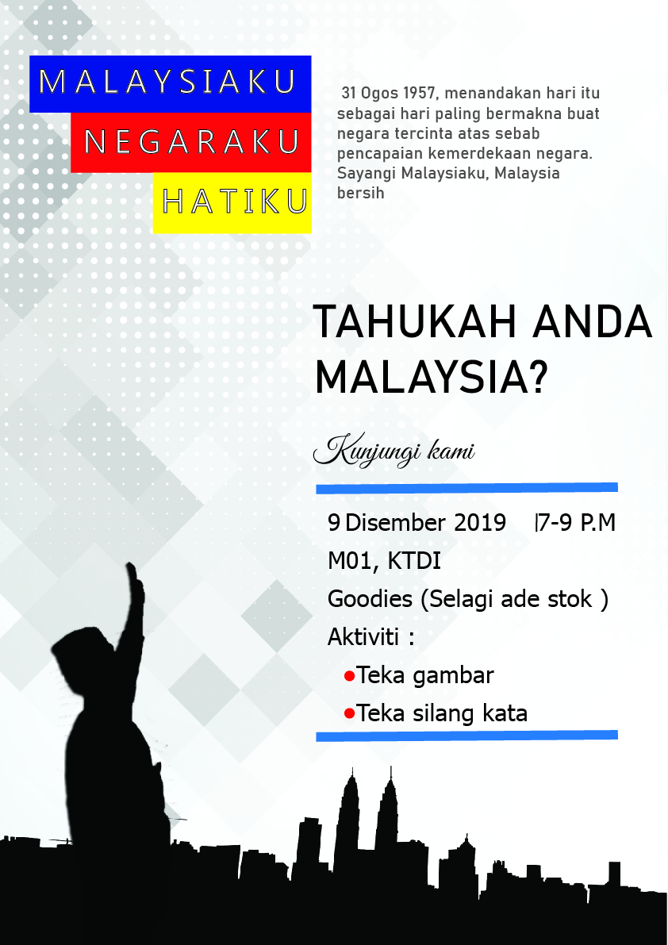
Google Form untuk Teka Gambar
https://docs.google.com/forms/d/e/1FAIpQLSeCvJ9f_3s9C4o57CsbPDm8klnQoGSqE5zQkW3HSDNJnW-BHw/viewform
Teka Silang Kata
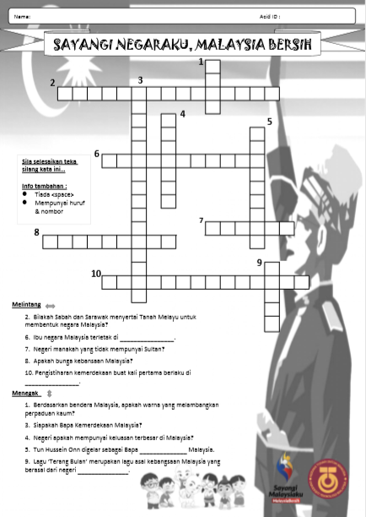
Gambar Aktiviti
